МИНИСТЕРСТВО НАУКИ И ВЫСШЕГО ОБРАЗОВАНИЯ РОССИЙСКОЙ ФЕДЕРАЦИИ

Федеральное государственное автономное образовательное учреждение высшего образования

«Севастопольский государственный университет»

Кафедра «Информационные системы»

ОТЧЕТ ПО ЛАБОРАТОРНОЙ РАБОТЕ №4

по дисциплине

«Компьютерная схемотехника»

Вариант 8

Выполнил:

Донец Н.О.

Проверил:

Кудрявченко И.В.

Севастополь

2023 г.

**Цель работы:**

Экспериментальные исследования функционирования и параметров логических элементов на базе КМОП-транзисторов и элементов задержки и

генераторов прямоугольных импульсов. Приобретение практических навыков измерения электрических параметров и регистрации временных диаграмм с помощью электро и радиоизмерительных приборов.

**Задание:**

1. Создать на рабочем поле симулятора схемы логических элементов ИЛИ и И на диодах. В качестве источника сигналов использовать гальванические элементы. Выходное напряжение контролировать с помощью вольтметра.
2. Задавая с помощью переключателей (SW-SPDT) на вход схем уровни 0 или 1 составить таблицу истинности исследуемых логических элементов.
3. Создать на рабочем поле симулятора схемы для исследования логических элементов ИЛИ-НЕ и И-НЕ на интегральных микросхемах, выполненных на КМОП-транзисторах. Исследуемые микросхемы выбираются из категории CMOS 4000 согласно заданному варианту.
4. Задавая с помощью переключателей (SW-SPDT) на вход схем уровни 0 или 1 составить таблицу истинности исследуемых логических элементов. Уровень сигнала на выходе контролировать вольтметром.
5. Создать в рабочем поле симулятора схемы задержки импульсов, изображенных на рис.2.4а и б. Резистор R2 сделать варьируемым от 1 до 20 кОм.
6. Подать на вход последовательность прямоугольных импульсов с частотой, указанной в таблице вариантов, измерить время задержки выходного импульса. Зарисовать осциллограммы сигналов на входах и выходах обоих инверторов.
7. Составить схему генератора прямоугольных импульсов с параметрами RC-цепочки, указанной в таблице вариантов. Исследовать с помощью виртуального осциллографа формы импульсов на входах и выходах инверторов и измерить частоту генерируемых импульсов.

**Ход работы:**

На рабочем поле симулятора были собраны схемы логических элементов ИЛИ и И на диодах (рисунки 1-2).

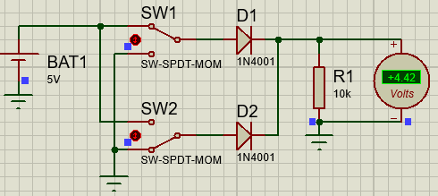

Рисунок 1 – Схема логического элемента ИЛИ

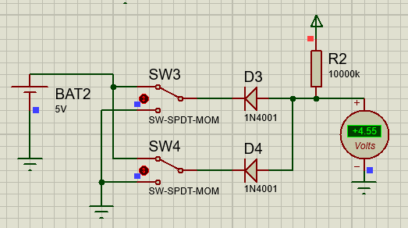

Рисунок 2 – Схема логического элемента И

Также были собраны схемы для исследования логических элементов ИЛИ-НЕ и И-НЕ на интегральных микросхемах, выполненных на КМОП-транзисторах (рисунки 3-4).

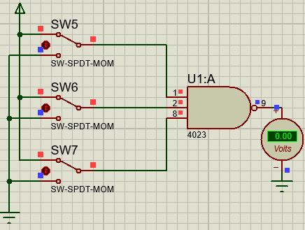

Рисунок 3 – Схема логического элемента И-НЕ

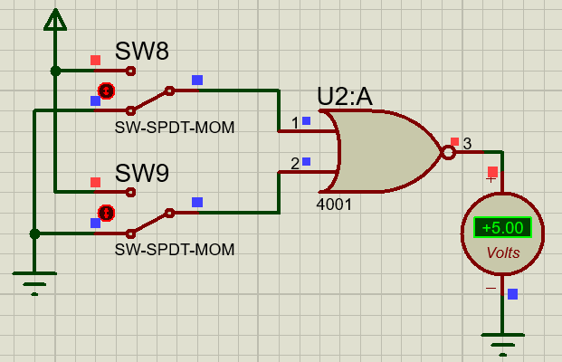

Рисунок 4 – Схема логического элемента ИЛИ-НЕ

Были созданы схемы задержки импульсов (рисунки 5-6)

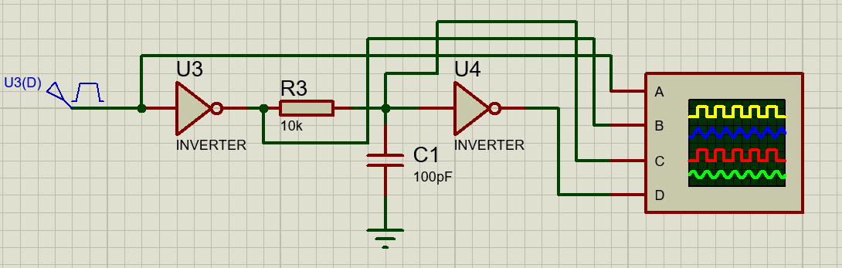

Рисунок 5 – Схема задержки импульсов

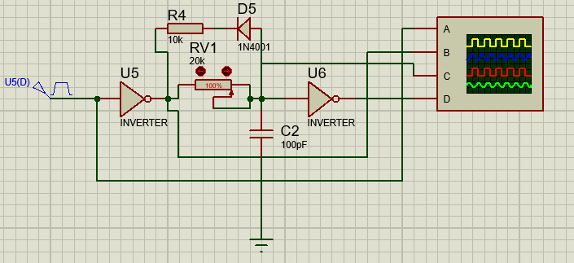

Рисунок 6 – Схема задержки импульсов с диодом

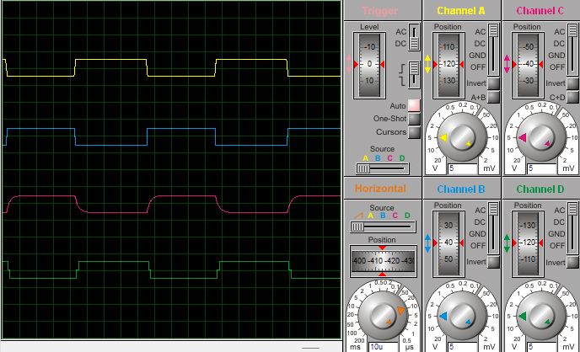

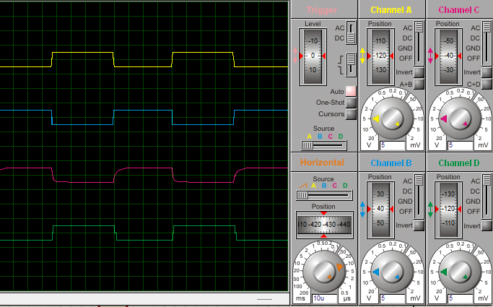

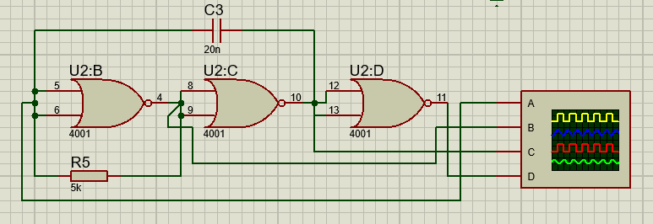

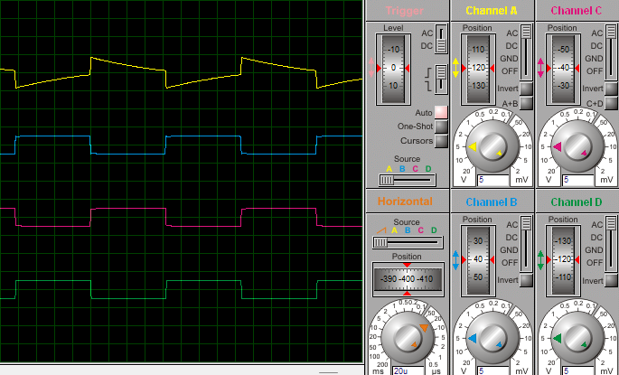

**Выводы**

В ходе лабораторной работы были экспериментально исследованы характеристики биполярных и униполярных транзисторов и ключевых схем. Были собраны схемы транзисторного ключа (инвертора) на n-p-n транзисторе, инвертора на КМОП-транзисторах, а также схема для снятия ВАХ биполярного n-p-n транзистора. Были сняты зависимости тока базы от напряжения база-эмиттер, тока коллектора Iк от тока базы Iб. Был определён коэффициент усиления транзистора по току β, численно равный 42. Были сняты осциллограммы входных и выходных импульсов при частотах прямоугольной последовательности 10, 50 и 100 кГц для схемы транзисторного ключа (инвертора) на n-p-n транзисторе и схемы инвертора на КМОП-транзисторах. Была измерена величина потребляемого тока при изменении частоты переключения инвертора от 10 до 100 кГц. Были Приобретены практические навыки измерения электрических параметров и регистрации временных диаграмм с помощью электро и радиоизмерительных приборов.